广南县人民代表大会
常务委员会文件

广人发〔2015〕41号
★
关于印发《广南县人大常委会关于批准
〈广南县人民政府关于县城第三自来水厂及
配套管网工程股权回购资金列入财政预算的
议案〉的决议》的通知

县人民政府：
县第十六届人大常委会第二十次会议，审议通过了《广南县人大常委会关于批准〈广南县人民政府关于县城第三自来水厂及配套管网工程股权回购资金列入财政预算的议案〉的决议》，现印发你们，请认真贯彻执行。
附：《广南县人民政府关于县城第三自来水厂及配套管网工程股权回购资金列入财政预算的议案》

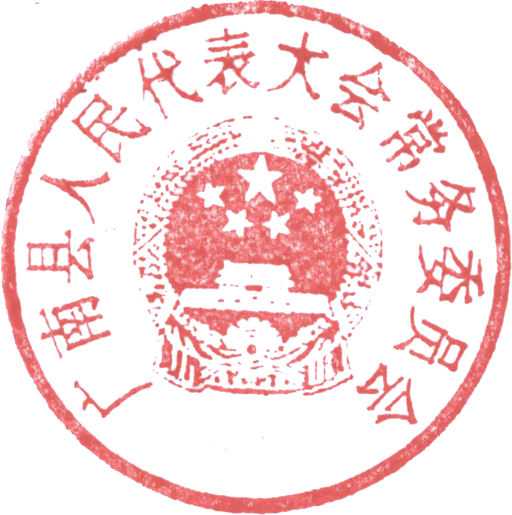

广南县人大常委会
2015年10月8日

抄报：州人大常委会，县委。
抄送：县政协，县人民法院、人民检察院，县委常委。
广南县人大常委会办公室 2015年10月8日
（共印3份）
广南县人大常委会关于批准
《广南县人民政府关于县城第三自来水厂及
配套管网工程股权回购资金列入财政预算的
议案》的决议
（2015年9月29日县十六届人大常委会第二十次会议通过）

县第十六届人大常委会第二十次会议，听取和审议了县人民政府提请的《广南县人民政府关于县城第三自来水厂及配套管网工程股权回购资金列入财政预算的议案》，会议作出以下决议。
一、项目建设内容。新建原水输水管、新建县城第三自来水厂、新建清水输水管、配水管网及附属设施。建设总工期12个月，预计于2015年12月开工，预计到2016年12月完工。通过本工程的建设，扩大县城供水规模及供水范围，解决广南县城供水问题，改善投资环境，促进经济及其它各项事业的蓬勃发展。依据可研批复核定本项目的总投资为7329.4万元，其中资金来源为：争取中央财政补助5864万元，地方政府自筹1465.4万元。
二、同意本项目以基金模式运作，基金投入方式为项目资本金投入，即资本金以货币形式通过增加广南县城乡建设投资有限公司（目标公司）注册资本金的方式注入并用于本项目建设，以解决本项目资本金缺口。项目建设期届满后，基金投资回收方式为收购选择权方式。
三、同意本项目目标公司为广南县城乡建设投资有限公司，股权回购主体为广南县人民政府，基金投入金额600万元，基金投入期限（即回购期限）7年，在本期限内由股权回购主体向目标公司逐年回购基金股权，从资本金注入后第2年至第7年每年回购100万元，确定基金年投资收益率为1.2％。
四、同意本项目约定回购额度及基金投资收益逐年纳入地方财政预算予以安排，并按照《中国农发重点建设基金投资协议》约定及时、足额支付股权回购资金和投资收益。

附件：
广南县人民政府文件

广政议〔2015〕11号

广南县人民政府关于县城
第三自来水厂及配套管网工程
股权回购资金列入财政预算的议案

县人大常委会：
广南县城第三自来水厂及配套管网工程项目（以下简称“本项目”）已纳入2015年9月国家发改委第二批专项建设基金支持项目清单，确定由农发行负责实施，通过中国农发重点建设基金投入项目资本金600万元。此项工作是国务院赋予各级政府的一项政治任务，为尽快推进农发重点建设基金的投入，确保该项目顺利进行，经县人民政府研究，拟将广南县城第三自来水厂及配套管网工程项目股权回购资金及基金投资收益纳入政府财政预算，现提请县人大常委会审议。
一、项目基本情况。广南县城第三自来水厂及配套管网工程是经县发改局《关于广南县城第三自来水厂及配套管网工程可行性研究报告的批复》（广发改复[2015]25号）同意建设的供水工程，建设内容包括：新建原水输水管、新建县城第三自来水厂、新建清水输水管、配水管网及附属设施。建设总工期12个月，预计于2015年12月开工，预计到2016年12月完工。通过本工程的建设，扩大县城供水规模及供水范围，解决广南县城供水问题，改善投资环境，促进经济及其它各项事业的蓬勃发展。依据可研批复核定本项目的总投资为7329.4万元，其中资金来源为：争取中央财政补助5864万元，地方政府自筹1465.4万元。
二、项目基金运作模式。本项目基金投入方式为项目资本金投入方式，即资本金以货币形式通过增加广南县城乡建设投资有限公司（目标公司）注册资本金的方式注入并用于本项目建设，以解决本项目资本金缺口。项目建设期届满后，基金投资回收方式为收购选择权方式。
三、提请县人大常委会审议，同意本项目目标公司为广南县城乡建设投资有限公司，股权回购主体为广南县人民政府，基金投入金额600万元，基金投入期限（即回购期限）7年，在本期限内由股权回购主体向目标公司逐年回购基金股权，从资本金注入后第2年至第7年每年回购100万元，确定基金年投资收益率为1.2％。
四、提请县人大常委会审议，将本项目约定回购额度及基金投资收益逐年纳入地方财政预算予以安排，并按照《中国农发重点建设基金投资协议》约定及时、足额支付股权回购资金和投资收益。
请予审议。

县长
2015年9月28日

广南县人民政府办公室 2015年9月28日印发

